Чекер для работы с файловой системой - строка имён

Задача

Общая постановка задачи
Дана некоторая корневая директория, в которой может находиться некоторое количество папок, в том числе вложенных. В этих папках хранятся некоторые текстовые файлы, имеющие имя вида <filename>.txt. В качестве имени файла используется символ латинского алфавита.
На вход программе подается строка. Требуется найти и вывести последовательность полных путей файлов, имена которых образуют эту строку.

Пример
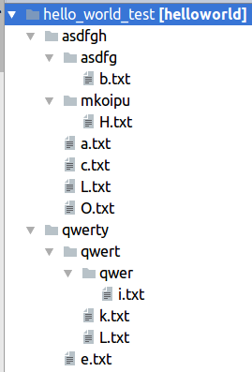
Входная строка:
HeLLO
Правильный ответ:
hello_world_test/asdfgh/mkoipu/H.txt
hello_world_test/qwerty/e.txt
hello_world_test/qwerty/qwert/L.txt
hello_world_test/asdfgh/L.txt
hello_world_test/asdfgh/O.txt
! Обратите внимание, что правильных ответов в данном случае может быть несколько (потому что есть повторяющаяся буква L). ! Один файл может быть использован в качестве буквы только один раз.

